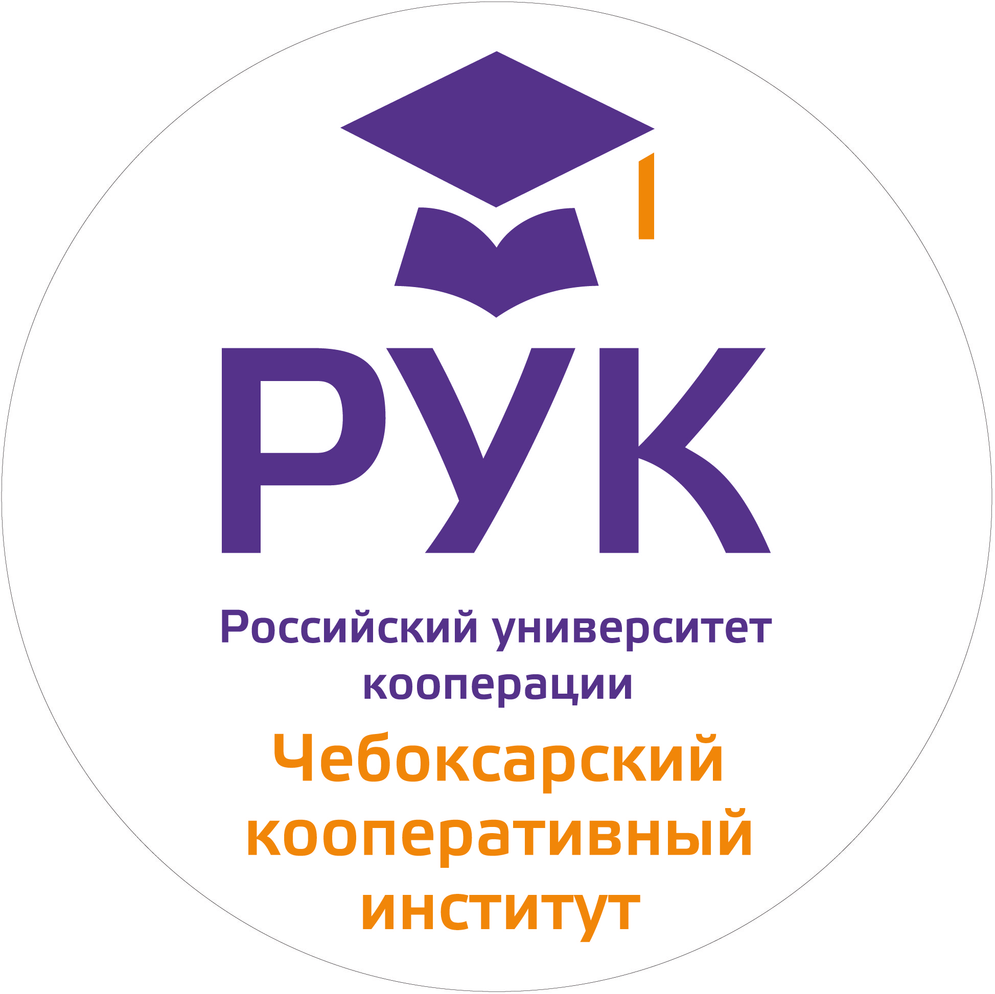 Информационное письмо
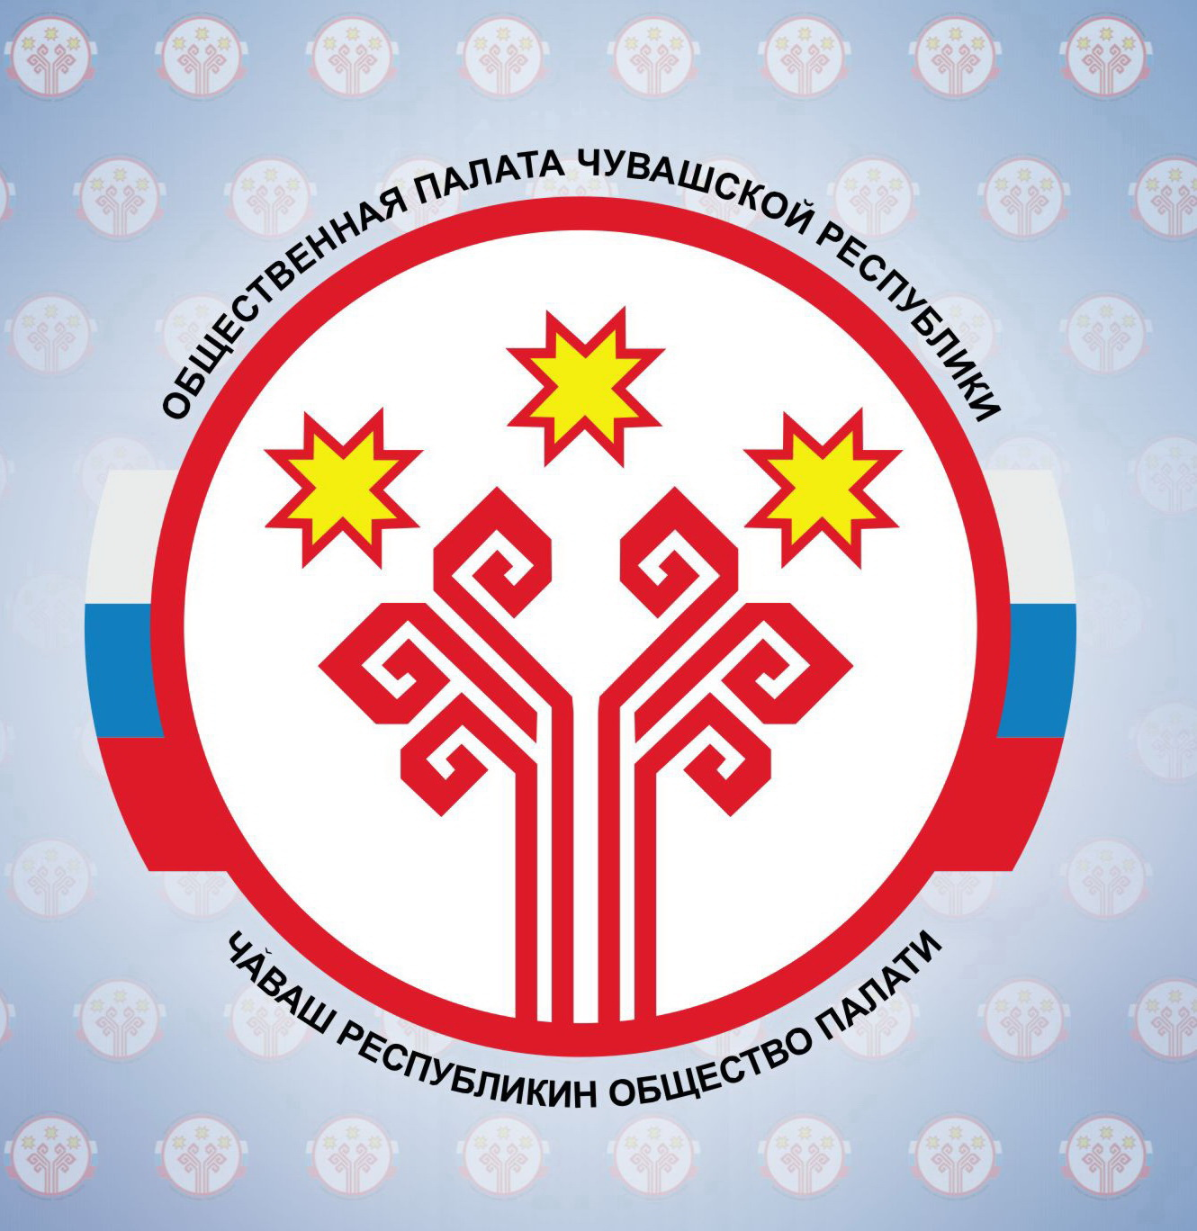
ЧУВАШСКАЯ МИТРОПОЛИЯ

ФОНД «СОРАБОТНИЧЕСТВО»

ОБЩЕСТВЕННАЯ ПАЛАТА ЧУВАШСКОЙ РЕСПУБЛИКИ

ЧЕБОКСАРСКИЙ КООПЕРАТИВНЫЙ ИНСТИТУТ (ФИЛИАЛ)
РОССИЙСКОГО УНИВЕРСИТЕТА КООПЕРАЦИИ

ЦЕНТР ДУХОВНО-НРАВСТВЕННОГО РАЗВИТИЯ СТУДЕНЧЕСКОЙ МОЛОДЕЖИ

14 декабря 2018 года

в рамках VIII Региональных Рождественских образовательных чтений «Молодежь: свобода и ответственность»

проводят Всероссийскую научно-практическую конференцию

«ПРАВОСЛАВНЫЕ ХРИСТИАНСКИЕ ЦЕННОСТИ И ДУХОВНО-НРАВСТВЕННЫЕ КОНСТАНТЫ: ПОТЕНЦИАЛ ДИАЛОГА
В ПОЛИЭТНИЧЕСКОМ И ПОЛИКОНФЕССИОНАЛЬНОМ ПРОСТРАНСТВЕ»

Планируется обсуждение актуальных вопросов взаимодействия Церкви, государства и общества по духовно-нравственному воспитанию молодежи на основе православных ценностей в полиэтническом и поликонфессиональном пространстве.

Основные направления работы конференции:
- Православные христианские ценности в социальной и культурной жизни общества.
- Теоретические аспекты православного учения.
- Историческая роль православия в развитии государства и общества.
- Актуальные вопросы духовно-нравственного развития детей и молодежи.
- Методика преподавания основ православной культуры.

К участию приглашаются научные сотрудники, преподаватели вузов и ссузов, преподаватели духовных учебных заведений, специалисты в области общецерковных и богословских дисциплин, священнослужители, представители общественных организаций и т.д.
Форма участия – очная, заочная, с изданием сборника материалов с последующим размещением в Научной электронной библиотеке (Российский индекс научного цитирования).
Для участия в конференции и формирования программы необходимо до 26 ноября 2018 г. направить научную статью и справку об участнике конференции (см. приложение) на электронный адрес: cdnrsm@mail.ru (с уведомлением о прочтении).
Статьи оформляются в редакторе Microsoft Word, шрифт Times New Roman, кегль 14, интервал 1,0, параметры страницы – поля: левое – 3 см, правовое, верхнее, нижнее – 2 см. Выравнивание текста по ширине с автоматической расстановкой переносов, абзацный отступ – 1,25 см. Объем страниц не должен превышать 5 машинописных листов. Название статьи размещается по центру прописными буквами, через строку указываются ФИО автора, уч. степень, уч. звание, название организации и город. Страницы не нумеруются. Ссылки даются в тексте в квадратных скобках. Список литературы оформляется по ГОСТу Р7.0.5-2008 и размещается в конце статьи по алфавиту. В справке об авторе приводятся аннотация и ключевые слова. Оргкомитет конференции оставляет за собой право отклонения материалов, не отвечающих содержательным и формальным требованиям.
Статьи в сборнике публикуются бесплатно за счет средств гранта Фонда поддержки гуманитарных и просветительских инициатив «Соработничество» в рамках реализации проекта «Центр духовно-нравственного развития студенческой молодежи» (договор № 21-1701490 от 20.03.2018 г.).
В рамках конференции планируется проведение пленарной части, секционных заседаний, круглого стола, выставки научных и учебных изданий, концерта дуэта «Анатолия» (г. Москва).
Участие в конференции осуществляется за счет командирующей стороны.

Адрес оргкомитета конференции: 428025, Чувашская Республика, г. Чебоксары, пр. М. Горького, д. 24, Чебоксарский кооперативный институт (филиал) Российского университета кооперации, Центр духовно-нравственного развития студенческой молодежи, каб. 134, 128, 406. Контактные лица: Лохонова Галина Михайловна. Контактный телефон: 89083022529. E-mail: cdnrsm@mail.ru

Приложение
Справка об участнике конференции

1. | Фамилия, имя, отчество участника конференции (полностью)
2. | Должность
3. | Ученая степень, ученое звание
4. | Название организации
5. | Адрес организации
6. | Контактные телефоны (с кодом города), е-mail
7. | Тема научной статьи
8. | Аннотация
9. | Ключевые слова (до 7 слов)
10. | Адрес для отправки сборника (с индексом)
11. | Форма участия
12. | Необходимость бронирования гостиницы с указанием дат заезда и отъезда участника конференции

